1 Apa yang boleh anda lakukan sekiranya anda pernah menjadi mangsa penderaan atau jenayah benci?
2 Penderaan: Bermaksud melakukan keganasan atau menyebabkan kecederaan kepada orang lain. Penderaan boleh berlaku secara fizikal contohnya memukul seseorang. Ia juga termasuk sesuatu yang diperkatakan kepada anda atau cara seseorang memperlakukan anda.
Jenayah benci: Bermaksud apabila seseorang melakukan jenayah terhadap orang lain disebabkan kecacatan mereka atau atas sebab lain yang membezakan mereka seperti jantina atau bangsa.

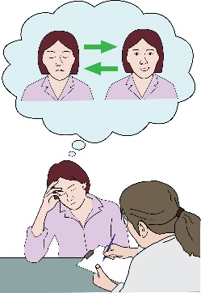
3 Dokumen ini ditulis untuk individu yang mengunakan perkhidmatan kesihatan mental. Ianya khas untuk sesiapa yang menghidapi atau pernah menghidapi tekanan jiwa atau mempunyai diagnosis psikiatri.
4 Tekanan jiwa: Ialah istilah yang digunakan untuk membincangkan pelbagai jenis aspek kesihatan mental seperti, anxiety dan kemurungan.
Diagnosis Psikiatri: Bermaksud anda memerlukan perkhidmatan sokongan kesihatan mental yang telah di kenalpasti oleh doktor psikiatri.

5 Dokumen ini ialah untuk mana mana individu yang pernah menghidapi masalah ini disebabkan oleh kesihatan mental mereka:

- Penderaan

- Penganiayaan mangsa

- Jenayah benci
6 Penganiayaan mangsa di dalam dokumen ini bermaksud apabila anda telah disisihkan atau diperlakukan secara buruk disebabkan kesihatan mental anda.

7 Dokumen ini telah ditulis berdasarkan penyelidikan yang dijalankan di Universiti Middlesex

Kami ingin berkongsi beberapa maklumat yang telah kami dapati. Kami ingin berkongsi idea dan cadangan mengenai apa yang boleh anda lakukan sekiranya anda menghadapi penderaan.

8 Apa itu penderaan?
9 Penderaan boleh digunakan untuk membincangkan pelbagai jenis tingkah laku seperti:

- Serangan fizikal, ini bermaksud sebarang jenis keganasan fizikal seperti memukul atau menumbuk.
10 Serangan: ialah istilah lain bagi diserang.

- Serangan seksual, ini bermaksud sebarang jenis tingkah laku tidak senonoh yang melibatkan seks. Contohnya, membuat komen seksual yang membuatkan anda merasa tidak selesa atau memaksa anda melakukan perkara seksual yang anda tidak mahu.

- Serangan emosi, ini bermaksud tingkah laku yang membuatkan ada merasa sedih. Contohnya, memanggil anda dengan panggilan yang buruk

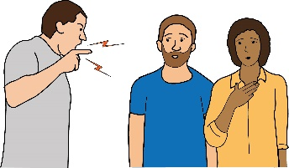
- Serangan psikologi, ini bermaksud perkara yang mendatangan bahaya kepada kesihatan mental anda. Contohnya, melakukan atau mengatakan sesuatu yang boleh membuat anda merasa emosional atau bimbang.

- Penderaan atas dasar diskriminasi. Contohnya, sekiranya seseorang menyerang anda diatas sebab anda mempunyai masalah kesihatan mental.
11 Diskriminasi: Ini bermaksud dilayan secara tidak adil. Ini boleh disebabkan oleh bangsa, umur, jantina atau mana mana aspek yang lain pada seseorang individu.

- Diserang oleh organisasi atau institusi. Apabila seseorang diperlakukan dengan teruk oleh system yang mempunyai kuasa. Contohnya, di tempat kerja, di rumah jagaan atau di hospital.

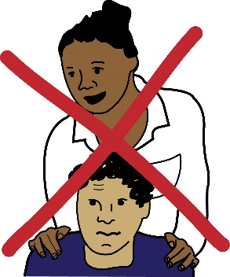
- Pengabaian, ini berlaku apabila seseorang yang dipertanggungjawabkan untuk menjaga seseorang telah mengabaikannya. Contohnya, jika ibu bapa tidak menjaga anak mereka, ini adalah pengabaian.

- Penyalahgunaan kewangan, ini termasuk semua jenis penyalahgunaan yang berkaitan dengan wang. Contohnya, mengawal atau mencuri wang anda.

12 Apa itu jenayah benci?
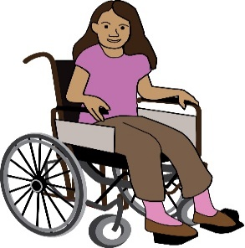
13 Jenayah benci adalah apabila seseorang melakukan kejahatan terhadap individu disebabkan mereka mempunyai:

- Kecacatan, samada kecacatan fizikal atau mental
- Identiti jantina, bermaksud samada anda merasa seperti anda lelaki atau perempuan
- Bangsa
- Umur

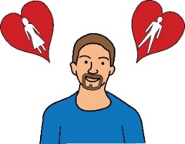
- Orientasi seksual, ini bermaksud sama ada anda merasa ingin bersama lelaki, wanita atau kedua-duanya
- Agama
- Atau mana mana aspek perbezaan lain

14 Anda boleh membaca contoh jenayah benci lain di laman web Amnesty International www.amnesty.org.uk/blogs/ether/hate-crimes-uk-victims-stories

- 15 Apa yang orang lain beritahu kami?

16 Ketahuilah bahawa anda tidak bersendirian. Mereka yang berbicara dengan kami telah berkongsi tentang beberapa perkara buruk yang menimpa mereka. Kandungan bacaan ini mungkin mengganggu anda. Sekiranya anda tidak mahu membaca mengenai pengalaman buruk ini, sila ke bahagian 2. Inilah yang diberitahu orang kepada kami:
- Banyak orang yang telah menghadapi penderaan sepanjang hidup mereka. Ini bukan hanya kerana keperluan kesihatan mental mereka tetapi juga kerana perbezaan lain seperti bangsa, jantina dan orientasi seksual.

- Bagi sesetangah orang, penderaan ini berlaku di dalam atau berdekatan dengan rumah mereka. Mereka yang memiliki taraf perumahan yang rendah lebih berisiko menjadi mangsa penderaan.

17 Persatuan perumahan tidak menangani kes jenayah benci dan penderaan. Kebanyakan masa mereka tidak melakukan apa-apa untuk menangani jenayah ini.
18 Persatuan perumahan: adalah organisasi yang menyewakan rumah atau flat bagi mereka yang memerlukan sokongan.

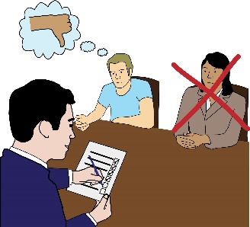
- 19 Kebanyakan individu tidak mendapat bantuan daripada perkhidmatan kesihatan dan sosial. Seringkali, mereka juga sukar mendapatkan bantuan daripada system jenayah dan undang-undang.
20 Semua organisasi ini mempunyai tanggungjawab untuk menangani perkara seperti: pengurusan risiko, perlindungan orang dewasa dan jenayah benci terhadap orang cacat.
21 Pengurusan risiko: bermaksud mengambil langkah bagi memastikan servis yang digunapakai ada selamat bagi pengguna.
Perlindungan Orang Dewasa: bermaksud memastikan individu dewesa yang mempunyai keperluan penjagaan dan sokongan selamat dari penyalahgunaan dan pengabaian
Jenayah benci terhadap orang cacat: ialah apabila seseorang melakukan kejahatan terhadap individu kerana ketidakupayaan mereka.

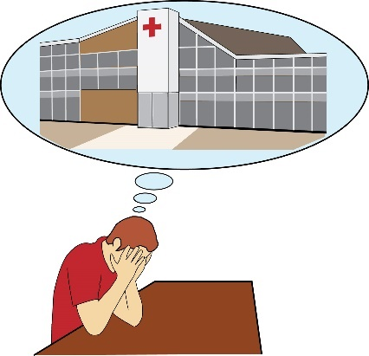
- 22 Sesetengah individu yang menghadapi penderaan semasa mendapatkan perkhidmatan kesihatan mental dan penjagaan, mereka memberitahu tentang serangan fizikal dan seksual yang mereka hadapi. Ada juga yang memberitahu tentang kes dera dan pengabaian. Mereka juga mengatakan bahawa penyalahgunaan sebenarnya merupakan sebahagian daripada cara perkhidmatan dan sistem dijalankan. Ini benar terutamanya bagi perkhidmatan hospital.
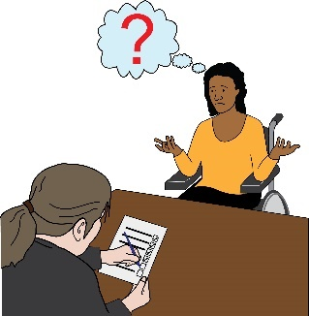
- Kebanyakan mereka memberitahu yang tiada siapa percayakan mereka tentang penderaan yang berlaku. Ini disebabkan oleh kesihatan mental mereka atau laporan dignostik psikiatri.
- Banyak individu yang tidak pernah dengar mengenai ‘Perlindungan Orang Dewasa’ atau tidak menyangka ianya untuk mereka. Ianya sukar bagi mereka untuk mengetahui samada apa yang berlaku adalah jenayah benci atau perkara yang bertentangan dengan perlindungan orang dewasa.
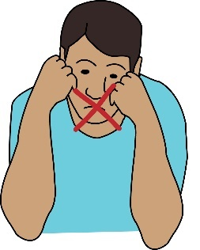
- Sebilangan individu merasakan mereka tidak mempunyai kontrol terhadap penderaan yang berlaku kepada mereka. Tambahan pula, tidak banyak pertolongan yang ada untuk mereka.

23 Apa itu perlindungan orang dewasa?
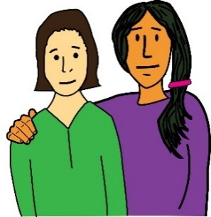
- 24 Perlindungan orang dewasa bermaksud memastikan bahawa individu dewasa yang mempunyai keperluan penjagaan dan sokongan selamat dari penderaan atau pengabaian.
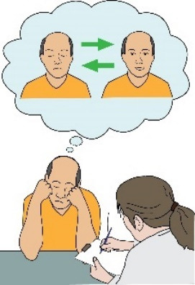
- Perlindungan ialah untuk mereka yang mempunyai keperluan penjagaan dan sokongan, yang membuatkan mereka berisiko didera atau diabai. Contohnya, status kesihatan mental seseorang atau mempunyai masalah pembelajaran yang meningkatkan risiko mereka didera atau diabai.

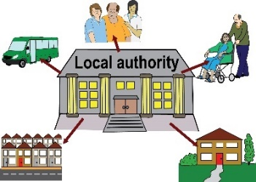
- Pihak berkuasa tempatan, polis dan NHS bertanggungjawab untuk melindungi orang dewasa. Jika pihak berkuasa tempatan mengetahui tentang individu yang berisiko didera atau diabai, ianya harus disiasat.

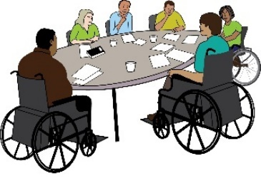
- Semua pihak berkuasa tempatan mempunyai seseorang yang boleh anda hubungi mengenai keselamatan and perlindungan orang dewasa. Setiap pihak berkuasa tempatan juga mempunyai Lembaga Perlindungan Orang Dewasa.
25 Lembaga Perlindungan Orang Dewasa: Ialah persatuan yang bertanggungjawab untuk memastikan keselamatan individu dewasa yang mempunyai keperluan penjagaan dan sokongan.

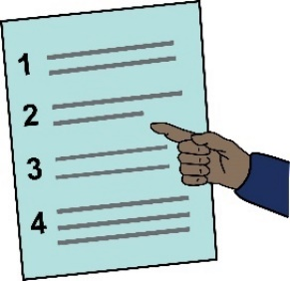
- 26 Untuk maklumat lanjut mengenai perlindungan orang dewasa, sila lihat senarai sumber pada akhir dokumen ini.

- 27 Apa yang difikirkan berguna oleh orang ramai?
28 Ramai orang memberitahu kami tentang pelbagai sokongan yang membantu mereka menangani pengalaman didera. Berikut adalah beberapa kaedah yang berguna untuk menangani penderaan:

- 29 Bercakap dengan seseorang
Ianya penting untuk mencari orang yang percaya apa yang anda sampaikan dan memberi sokongan kepada anda. Ini mungkin keluarga dan rakan rakan anda. Bagi sesetengah individu, mereka bercakap dengan kumpulan pengguna perkhidmatan, kumpulan sokongan rakan sebaya atau kumpulan komuniti.

30 Kumpulan pengguna perkhidmatan: ialah kumpulan atau organisasi bagi mereka yang menggunakan pelbagai perkhidmatan dan menyokong orang lain yang juga menggunakan perkhidmatan tersebut.
Kumpulan sokongan rakan sebaya: ialah apabila orang menggunakan pengalaman mereka sendiri untuk saling membantu.
Kumpulan komuniti: ialah kumpulan atau organisasi yang ditubuhkan untuk menolong anggota masyarakat.

- 31 Cari sokongan sebelum anda melaporkan kes penderaan atau jenayah benci
32 Penting untuk anda mendapatkan sokongan sebelum membuat laporan jenayah. Anda boleh mendapatkan sokongan dari rakan dan keluarga. Selain itu, anda juga boleh mendapatkan sokongan dari organisasi kesihatan mental atau organisasi bagi orang kurang upaya.
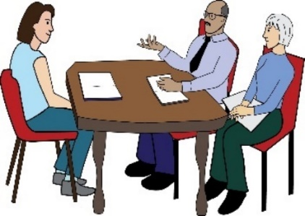
Organisasi - organisasi ini mempunyai perkhidmatan untuk menyokong. Perkhidmatan yang disediakan boleh membantu anda menentang jenayah benci. Bak kata seseorang, “amal saya telah menjadi penyelamat hidup saya”.
33 Menyokong: Dalam dokumen ini, menyokong atau memberi sokongan bermaksud membela individu yang pernah menghadapi penderaan dan memastikan mereka boleh mendapatkan hak mereka.

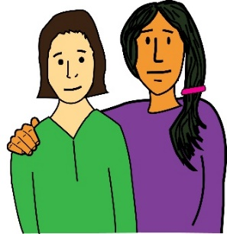
- 34 Bantu memberi sokongan kepada orang lain yang melalui perkara yang sama
35 Ramai mengatakan bahawa menyokongnorang lain yang telah menghadapi kes penderaan juga membantu diri mereka. Antara perkara yang boleh dilakukan untuk membantu individu lain ialah:

- 36 Berkempen untuk perkhidmatan yang lebih baik

- Melatih pekerja kesihatan dan sosial dengan menggunakan pengalaman anda menghadapi penderaan

- Menjalankan penyelidikan

- Memberi sokongan kepada orang lain

37 Bersikap aktif dan cuba untuk mencapai sesuatu yang lebih baik dapat membantu mereka merasa lebih autonomi dalam kehidupan mereka. Selain itu, mereka merasakan yang mereka melakukan sesuatu yang berguna.

38 Cari tahu tentang hak anda:
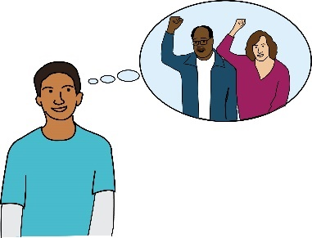
39 Sesetengah orang bercakap dengan organisasi sukarelawan dan kumpulan pengguna untuk mengetahui hak mereka. Mereka menghubungi organisasi ini secara dalam talian dan melalui telefon.
Institut Hak Asasi Manusia Britain telah menyediakan beberapa panduan yang mudah untuk mengetahui hak asasi anda. Sila tekan disini untuk mengetahui tentang hak anda: Apakah Hak Saya
40 Institut Hak Asasi Manusia Britain ialah badan amal yang membela hak asasi manusia di Britain.

- 41 Pastikan anda menyimpan catatan bertulis mengenai penganiayaan yang berlaku kepada anda

42 Tulis apa dan bila insiden itu berlaku. Sekiranya anda ingin melaporkan penganiayaan, ini akan membantu anda untuk ingat perkara yang berlaku.
Bukti untuk ditunjukkan juga dapat membantu anda. Contohnya, anda mungkin menyimpan gambar atau mengenali seseorang yang telah melihat kejadian jenayah yang berlaku. Bukti ini boleh disampaikan semasa membuat laporan.
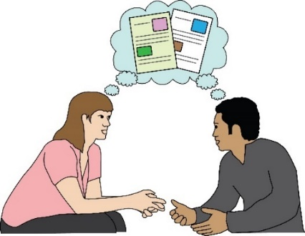
- 43 Menggunakan Bahasa yang betul:
44 Sesetengah orang merasa penting untuk mereka menggunakan perkataan/terma yang tepat ketika bercakap dengan pihak berkuasa.

Contohnya, dengan menggunakan perkataan ini mungkin dapat membuat pihak berkuasa bertindak dengan lebih cepat:
- Jenayah benci
- Berisiko didera atau diabaikan
- Perlindungan

- 45 Apa yang anda boleh lakukan sekiranya anda menjadi mangsa penderaan atau jenayah benci?

- 46 Bercakap dengan seseorang

Sekiranya anda boleh, berbincanglah dengan seseorang yang anda percayai mengenai apa yang berlaku kepada anda. Perkara ini penting untuk memberi anda sokongan dan untuk memastikan pihak lain mengetahui apa yang sedang anda hadapi. Dengan ini mereka dapat membantu anda atau mereka dapat menjadi saksi bagi penganiayaan yang berlaku.

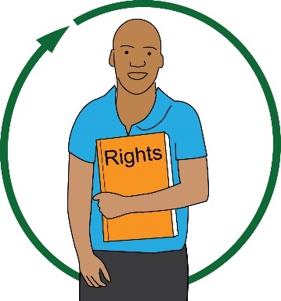
- 47 Ketahui hak anda. Organisasi komuniti di tempat anda juga dapat membantu anda untuk mengetahui tentang hak anda. Selain itu, anda juga boleh mendapatkan bantuan dalam talian.

Sila tekan disini untuk maklumat tentang hak anda: https://knowyourhumanrights.co.uk/human-rights/what-rights-do-i-have/

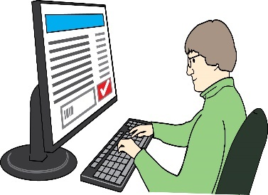
- 48 Melaporkan kes penderaan atau jenayah benci: Anda boleh menghubungi organisasi yang berkaitan untuk mengetahui cara untuk membuat laporan. Anda boleh menghubungi organisasi dibawah secara dalam talian:

  - Social Care Institute for Excellence.
Laman web: www.scie.org.uk.
Talian telefon: 020 7766 7400

  - Stop Hate UK
49 Sila baca bahagian 4 dokumen ini untuk ketahui lebih lanjut tentang organisasi yang boleh anda hubungi secara dalam talian.

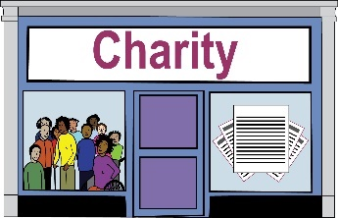
Anda juga boleh menghubungi badan amal tempatan, organisasi orang kurang upaya atau Citizen's Advice Bureau.
50 Citizen’s Advice Bureau: ialah organisasi yang menyediakan perkhidmatan nasihat dan maklumat tentant perkara yang berkaitan dengan undang-undang dan hak secara percuma .

51 Organisasi-organisasi ini juga boleh membantu anda mendapatkan bantuan sekiranya anda berhadapan dengan jenayah benci atau jika anda memerlukan perkhidmatan perlindungan orang dewasa. Mereka boleh membantu anda merancang langkah yang harus diambil. Anda juga boleh berbincang dengan ahli majlis atau ahli parlimen tempatan anda.

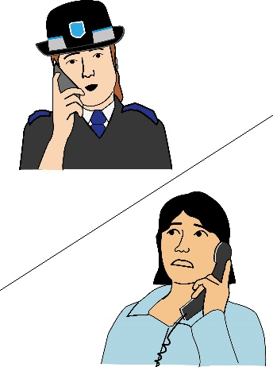
Anda boleh melaporkan jenayah benci menggunakan pelbagai langkah. Contohnya, anda boleh bercakap dengan pegawai polis atau anda boleh menghubungi mereka di talian 101. Anda juga boleh hubungi mereka secara dalam talian.

Kebiasaannya, balai polis tempatan mempunyai pegawai yang ditugaskan menangani jenayah benci. Anda boleh melaporkannya melalui organisasi seperti:
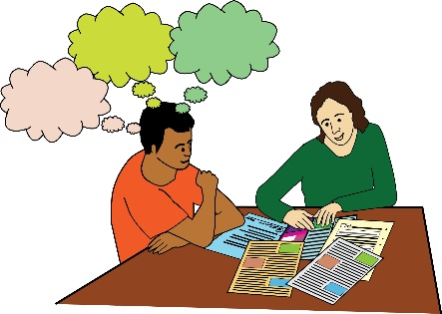
- Badan amal
- Sekolah
- Organisasi sokongan mangsa
- Citizen's Advice Bureau/ Biro Penasihat Rakyat
- Organisasi Orang Kurang Upaya
Balai polis tempatan di tempat anda mempunyai senarai pusat-pusat ini dan senarai ini juga boleh didapatkan dari laman web mereka. Pusat-pusat ini akan menyokong anda sekiranya anda tidak mahu bercakap dengan pihak polis secara bersendirian. Mereka akan merahsiakan maklumat peribadi anda dan akan membantu anda membuat laporan jenayah, jika itu yang anda mahu lakukan.

- 52 Membuat aduan mengenai penganiayaan oleh badan perkhidmatan:
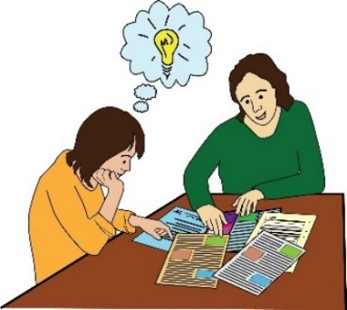
53 Membuat aduan terhadap badan perkhidmatan bukan perkara yang mudah. Mendapatkan sokongan untuk membuat aduan terhadap badan perkhidmatan boleh membantu anda. Terdapat perkhidmatan sokongan yang boleh anda hubungi di kawasan tempat tinggal anda.

Semua perkhidmatan harus mempunyai cara untuk pengguna membuat aduan. Anda mungkin boleh menghubungi mereka untuk mendapatkan dokumen yang menjelaskan bagaimana cara untuk membuat laporan terdadap mereka. Anda dibenarkan membuat aduan mengenai mana mana perkhidmatan yang anda gunakan. Perkhidmatan tersebut hendaklah menyiasat aduan anda.

Anda boleh membuat laporan kepada:
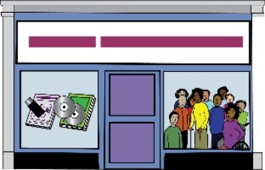

- Organisasi yang anda menggunakan perkhidmatan mereka
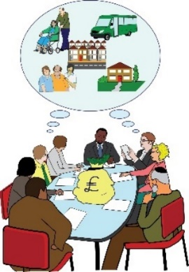

- Pesuruhjaya, ialah individu yang bertanggungjawab membeli perkhidmatan di kawasan setempat anda.

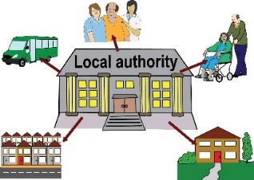
- Pihak berkuasa tempatan

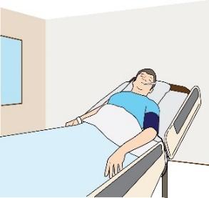
- Care Quality Commission (CQC), ialah organisasi di England. CQC menjalankan pemeriksaan terhadap perkhidmatan kesihatan dan sosial bagi memastikan mereka memenuhi piawaian dari kerajaan.
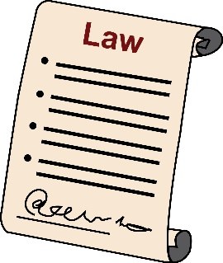
54 Anda hanya boleh mengadu kepada CQC sekiranya anda ditahan di bawah Akta Kesihatan Mental.
55 Ditahan: bermaksud anda dimasukkan ke hospital secara paksa untuk mendapatkan rawatan
Akta Kesihatan Mental: ialah undang-undang yang menjaga hak individu yang mempunyai sokongan kesihatan mental.

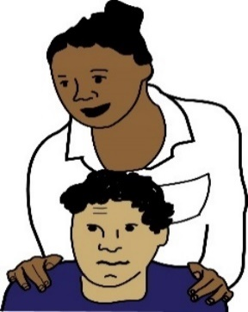
- 56 Health Inspectorate Wales, ialah organisasi yang memeriksa perkhidmatan kesihatan dan penjagaan sosial memenuhi piawaian kerajaan Wales.

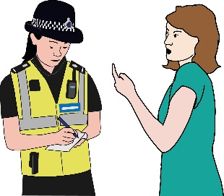

- Pihak polis sekiranya anda rasa jenayah telah berlaku.

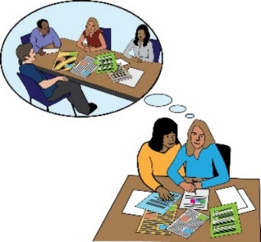
57 Kepada siapa anda mengadu bergantung pada jenis aduan. Pastikan anda bersedia untuk menghadiri perbincangan dengan pihak terbabit dan pastikan anda membawa seseorang bersama anda, jika boleh. Perbincangan itu boleh membuat anda rasa tertekan dan anda mungkin tidak dapat ingat perkara yang dibincangkan, apabila anda rasa risau.

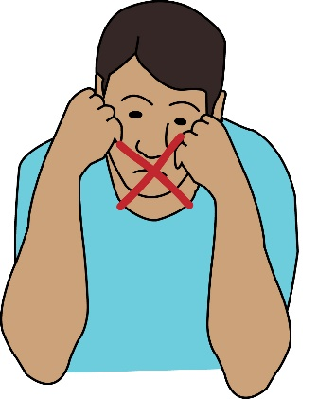
- 58 Sekiranya anda tidak mahu melaporkannya:
Terdapat perkara lain yang boleh anda lakukan. Cari tahu cara-cara untuk mendapatkan bantuan di kawasan tempat tinggal anda. Anda boleh membaca senarai sumber di Bahagian 4.

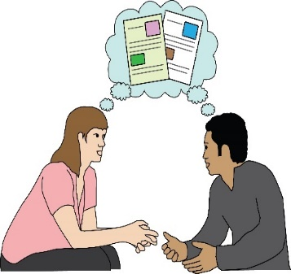
- 59 Menggunakan bahasa yang tepat:
Sekiranya anda menggunakan perkataan tertentu, kemungkinan lebih besar pihak berkuasa akan mendengar apa yang anda katakan. Mereka harus bertindak sekiranya seseorang menghadapi penderaan.

Apabila berhubung dengan pihak berkuasa, anda boleh memberitahu mereka bahawa anda bimbang tentang ‘perlindungan diri’. Anda juga boleh mengatakan bahawa anda ‘berisiko’ atau pernah menjadi mangsa ‘jenayah benci’

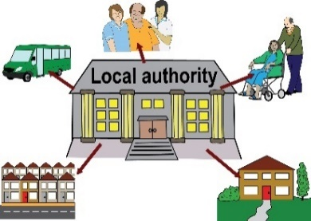
60 Hubungi pihak berkuasa tempatan agar mereka boleh mendapatkan maklumat tentang perlindungan orang dewasa:
Sekiranya anda menghadapi penderaan atau pengabaian, ini adalah tindakan yang betul. Semua pihak berkuasa mempunyai kakitangan yang bertanggungjawab untuk melindungi orang dewasa.

61 Apa yang pihak berkuasa tempatan lakukan untuk perlindungan?
62 Akta Penjagaan 2014 berperanan melihat bagaimana pihak berkuasa tempatan dan organisasi-organisasi lain menjaga hak individu dewasa yang berisiko menghadapi penderaan atau pengabaian. Berdasarkan undang-undang, pihak berkuasa tempatan hendaklah:
- Menjalankan sistem perlindungan bagi individu dewasa di kawasan setempat. Sistem ini hendaklah mengawasi kes penderaan dan pengabaian dan menghentikannya dengan cepat sekiranya ia berlaku.

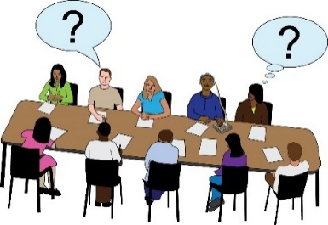
- Membuat pertanyaan sekiranya berlaku kes penderaan atau pengabaian bagi individu dewasa yang memerlukan bantuan sokongan. Pihak berkuasa tempatan hendaklah mengetahui tindakan yang sesuai diambil dengan perkara yang berlaku.
- Menubuhkan Badan Perlindungan Orang Dewasa. Anggota Badan ini mestilah terdiri daripada pihak berkuasa tempatan, NHS dan pihak polis. Badan ini juga harus mempunyai pelan rancangan untuk perlindungan orang dewasa.

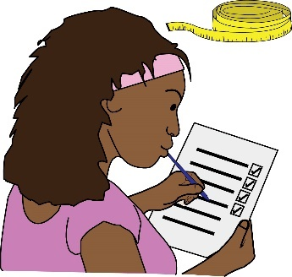
- Menjalankan pemeriksaan kes perlindungan individu dewasa. Ini bermaksud membuat siasatan sekiranya terdapat kes kematian individu dewasa yang memerlukan keperluan penjagaan dan sokongan akibat dari penderaan atau pengabaian. Sekiranya pihak berkuasa boleh mengambil lebih banyak tindakan siasatan, semestinya pemeriksaan mengenai hal ini patut dijalankan.

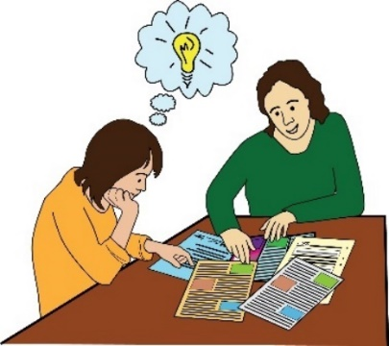
- Menubuhkan badan sokongan bebas. Ini melibatkan individu yang tidak terikat dengan pihak berkuasa tempatan. Mereka boleh bercakap bagi pihak atau memberi sokongan kepada individu yang memerlukan jagaan atau keperluan sokongan. Mereka juga menyediakan perkhidmatan sokongan bagi individu yang ingin bertanya mengenai hak perlindungan mereka.

63 Untuk maklumat lebih lanjut mengenai ini, sila layari laman web berikut:
www.scie.org.uk/care-act-2014/safeguarding-adults/.
- 64 Sumber – sumber dan cara untuk mendapatkan pertolongan

65 Dokumen ini dihantar pada musim luruh tahun 2020. Pada ketika itu, membuat aduan amatlah sukar akibat kesan pandemik, COVID-19 pada semua perkhidmatan.
66 Coronavirus or Covid-19: ialah virus yang telah tersebar ke seluruh dunia pada tahun 2020. Ia telah mengubah cara hidup dan pekerjaan masyarakat. Ia juga telah menjejaskan kesihatan mental sesetengah individu.

67 Oleh sebab ini, amatlah penting untuk mendapatkan sokongan tambahan untuk membantu anda membuat aduan.

68 Cara-cara mencari jenis sokongan umum dan sokongan pembelaan

- 69 Pembelaan:

Disesetengah kawasan, anda boleh mencari perkhidmatan pembelaan tempatan. Pembela boleh memberi anda sokongan bagi membantu anda memahami dan menggunakan hak anda. Anda boleh mencari sokongan pembelaan di Kawasan tempat tinggal anda dengan pelbagai cara.
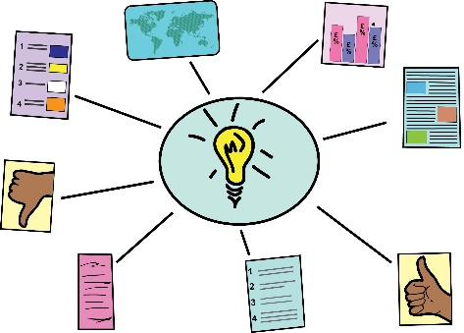
Anda boleh mencari secara dalam talian atau menghubungi pihak berkuasa tempatan untuk mendapatkan maklumat tentang perkhidmatan pembelaan tempatan. Anda juga boleh mendapatkan maklumat ini dari perpustakaan, klinik tempatan dan papan maklumat komuniti.

- 70 Bantuan bagi mangsa:

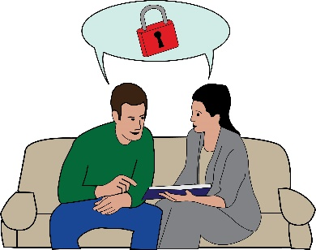
Perkhidmatan ini memberi bantuan sokongan kepada individu yang menjadi mangsa jenayah. Perkhidmatan ini boleh digunakan secara percuma dan maklumat peribadi anda akan dirahsiakan. Anda boleh menggunakan perkhidmatan ini sekiranya anda tinggal di England dan Wales. Anda boleh mendapatkan bantuan tidak kira samada jenayah tersebut telah dilaporkan atau bila jenayah tersebut berlaku.
Anda boleh menghubungi talian mereka secara percuma:
08 08 16 89 111.

Anda juga boleh membaca mengenai perkhidmatan tempatan bagi Sokongan Mangsa di laman web mereka dan anda boleh mendapatkan borang bagi sokongan atas talian. Laman web mereka adalah: www.victimsupport.org.uk/

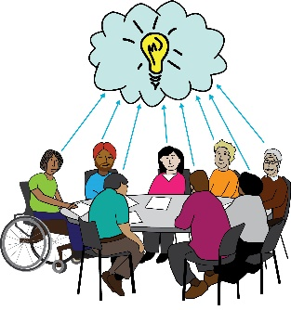
- 71 Anda boleh menghubungi kumpulan pengguna perkhidmatan tempatan anda

Rangkaian Pengguna Survivor Nasional (National Survivor User Network) menyimpan senarai ahli kumpulan tempatan di setiap kawasan. Anda boleh mendapatkan maklumat ini dengan menekan pautan berikut: Group directory.
Shaping Our Lives juga mempunyai senarai anggota kumpulan mereka. Anda boleh mendapatkan senarai ini dengan melayari laman web berikut: www.shapingourlives.org.uk/list-of-members
72 National Survivor User Network: ialah organisasi yang menyatukan individu dan kumpulan dari seluruh negara. Tujuan organisasi ini ialah untuk menjadikan kehidupan dan kesihatan mental masyarakat lebih baik.
Shaping our Lives: ialah organisasi nasional yang dikelolakan oleh kumpulan pengguna, pengguna perkhidmatan dan individu kurang upaya.

- 73 Healthwatch tempatan anda dapat membantu anda memahami sistem yang tersedia dan mencari sokongan pembelaan.
74 Healthwatch: ialah badan amal yang mendorong hak individu dalam perkhidmatan penjagaan kesihatan dan sosial.

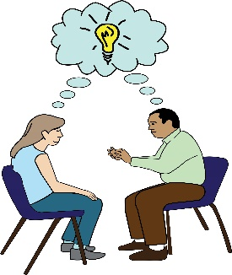

75 Mereka juga dapat membantu anda menangani pengalaman anda sendiri.

Anda boleh mencari Healthwatch tempatan di kawasan anda secara dalam talian dengan menekan pautan ini: www.healthwatch.co.uk/your-local-healthwatch/list.
Anda juga boleh menghubungi mereka di talian berikut: 03000 683 000.
Atau anda boleh menghantar emel kepada mereka di: enquiries@healthwatch.co.uk

- 76 Biro Nasihat Masyarakat (Citizen's Advice Bureau):
Citizens Advice Bureaus memberi khidmat nasihat dan informasi tentang pelbagai topik. Antara nasihat yang mereka boleh berikan ialah mengenai:

- Hak anda

- Apa yang anda boleh lakukan mengenai penderaan yang berlaku

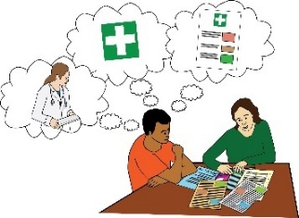
- Bagaimana anda boleh membuat aduan mengenai perkhidmatan kesihatan dan penjagaan sosial

Anda boleh mencari Citizen's Advice Bureau di kawasan anda dengan melawati laman web berikut: https://www.citizensadvice.org.uk/.

Anda juga boleh menhubungi talian telefon mereka. Jika anda tinggal di England, sila hubungi nombor berikut: 03444 111 444.
Jika anda tinggal di Wales, sila hubungi nombor berikut: 03444 77 20 20
Untuk telefon bimbit, anda boleh menggunakan nombor berikut:: 18001 03444 111 445

- 77 Persatuan Pesakit (The Patients Association)
78 The Patients Association: Ialah badan amal yang mengurus kebimbangan dan keperluan pesakit. Badan ini memberi nasihat kepada pesakit tentang bagaimana mereka boleh memanfaatkan sepenuhnya perkhidmatan kesihatan. Badan ini juga boleh memberitahu anda bagaimana untuk mendapatkan maklumat lebih lanjut.

79 Anda boleh menghubungi talian bantuan nasional Persatuan Pesakit di nombor berikut: 0800 345 7115.

Anda juga boleh mendapatkan maklumat di laman web mereka: www.patients-association.org.uk

80 Cara mendapatkan sokongan sekiranya anda pernah menghadapi jenayah benci:

- 81 Stop Hate UK
Organisasi ini mempunyai pelbagai sumber berbeza untuk memberikan anda sokongan sekiranya anda ingin melaporkan jenayah benci. Anda boleh lawati laman web mereka di: www.stophateuk.org/resources/ .
Anda juga boleh menghubungi mereka di talian: 08001381625. Anda boleh menghubungi mereka pada bila bila masa, siang atau malam.

- 82 Laman web kerajaan mengenai jenayah benci:
Laman web ini mengandungi bantuan dan nasihat mengenai cara melaporkan jenayah benci:
https://hatecrime.campaign.gov.uk/

83 Cara mendapatkan sokongan untuk memahami dan menggunakan hak anda
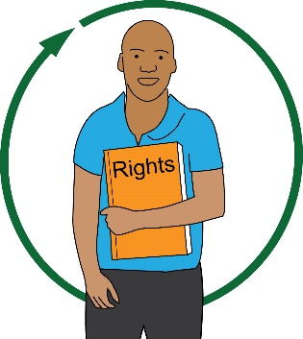
- 84 Institut Hak Asasi Manusia Britain (British Institute of Human Rights)
Institut Hak Asasi Manusia Britain telah menyediakan panduan yang boleh diakses untuk mengetahui hak asasi anda. Anda boleh membacanya di laman web ini:

https://knowyourhumanrights.co.uk/human-rights/what-rights-do-i-have/

Anda boleh layari laman web Institut Hak Asasi Manusia Britain di sini: www.bihr.org.uk

85 Cara mendapatkan sokongan untuk komuniti yang menghadapi penderaan dan jenayah benci:

- 86 Galop - www.galop.org.uk

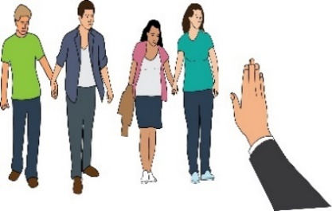
Galop adalah organisasi yang memberi sokongan kepada komuniti Lesbian, Gay, Bisexual and Transgender + community. Organisasi ini menyediakan sokongan bagi mereka yang menghadapi jenayah benci, jenayah keganasan domestik and jenayah seksual.
87 Lesbian, Gay, Bisexual and Transgender + community: ialah sekumpulan individu yang mempunyai jantina dan identity jantina yang berbeza. Individu dalam komuniti ini kerap menghadapi penganiayaan kerana perbezaan jantina mereka atau disebabkan oleh orang yang mereka sayangi.
Jenayah Keganasan Domestik: ialah penganiayaan yang berlaku diantara mereka yang menjalinkan hubungan. Terdapat pelbagai jenis contoh jenayah ini termasuk perlakuan membuli, mengawal dan kekerasan.

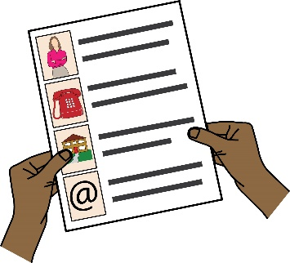
88 Anda boleh mendapatkan sokongan melalui telefon, emel, teks pesanan ringkas dan WhatsApp. Anda juga boleh menghubungi mereka menggunakan borang dalam talian, emel atau telefon.

Nombor telefon mereka ialah: 0800 999 5428. Anda boleh menghubungi mereka dari Isnin hingga Jumaat antara pukul 10 pagi dan 5 petang. Anda boleh menghubungi mereka pada hari Rabu hingga Khamis antara pukul 10 pagi dan 8 malam.
Anda boleh menghubungi mereka di alamat emel berikut: advice@galop.org.uk

- 89 Kumpulan Pemantauan

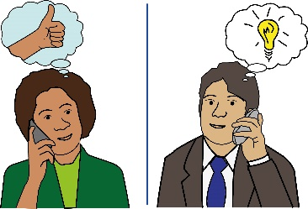
Ini adalah badan amal yang menentang rasisme. Ia mendorong hak individu dan mempunyai talian bantuan yang dikendalikan oleh sukarelawan. Badan amal ini memberi sokongan kepada sesiapa yang telah menghadapi keganasan dan penganiayaan disebabkan oleh bangsa mereka.
90 Rasisme: bermaksud memperlakukan seseorang dengan buruk atau tidak adil kerana bangsa mereka.

91 Anda boleh melaporkan kes rasisme secara online di laman web ini: www.tmg-uk.org/do-you-need-help/do-you-need-help/.
Anda juga boleh menghubungi organisasi ini di alamat emel mereka: office@tmg-uk.org.
Anda boleh menghubungi mereka melalui talian telefon berikut: 020 7582 7438. Anda boleh menelefon mereka dari Isnin hingga Khamis antara pukul 11 pagi dan 6 petang.

- 92 Respon
Ini adalah badan kebajikan nasional yang menyediakan perkhidmatan terapi dan sokongan kepada mereka yang mempunyai masalah pembelajaran, autisme atau kedua-duanya. Badan ini juga memberikan sokongan kepada individu yang menghadapi penderaan, keganasan atau trauma.
93 Trauma: bermaksud sesuatu yang telah berlaku dalam kehidupan seseorang yang mempengaruhi kesihatan mental mereka

94 Respon menyediakan khidmat terapi, nasihat dan maklumat. Talian bantuan yang disediakan adalah untuk individu yang mempunyai masalah pembelajaran, keluarga, penjaga dan pekerja sokongan mereka.
Anda boleh menghubungi mereka di talian berikut: 0808 808 0700

Anda juga boleh menghantar emel di alamat emel berikut: admin@respond.org.uk.
Untuk mengetahui lebih lanjut, anda boleh layari laman web berikut: www.respond.org.uk.

- 95 Pusat Nasional untuk Jenayah Keganasan Domestik (National Centre for Domestic Violence)

Pusat ini menyediakan perkhidmatan kecemasan secara percuma dan pantas untuk mereka yang telah menghadapi keganasan domestic. Tanpa mengira berapa banyak wang anda, tidak mengira bangsa, jantina atau identiti jantina anda.
Anda boleh menghubungi mereka di talian ini: 0800 970 2070.
Individu kurang pendengaran boleh menggunakan perkhidmatan minicom mereka. Mereka boleh menghubungi nombor berikut: 0800 970 2070.
Anda boleh melayari laman web mereka di alamat berikut: www.ncdv.org.uk

- 96 Tindakan atas Penderaan Warga Emas (Action on Elder Abuse)

Ini adalah badan amal yang memberikan pertolongan dan maklumat mengenai kes penderaan bagi warga emas.
Anda boleh menghubungi mereka di talian berikut: 0808 808 8141.
Laman web mereka ialah: http://elderabuse.org.uk/

- 97 Persatuan Kebangsaan untuk Orang-Orang yang Didera pada Zaman Kanak-kanak (National Association for People Abused in Childhood)

Organisasi ini menyediakan sokongan kepada individu dewasa yang pernah menghadapi sebarang jenis penderaan ketika mereka masih kanak-kanak. Penderaan yang dihadapi termasuk penderaan fizikal, seksual, emosi atau pengabaian.

Anda boleh menghubungi mereka di talian berikut: 0808 801 0331. Anda boleh menghubungi mereka antara pukul 10 pagi dan 4 petang pada hari Isnin, Rabu dan Jumaat. Anda boleh menghubungi mereka antara 2:00 dan 21:00 pada hari Selasa dan Khamis.
Laman web mereka ialah: http://napac.org.uk

98 Cara-cara mencari sokongan untuk kesihatan mental dan nasihat mengenai undang-undang:

- 99 Minda (Mind)
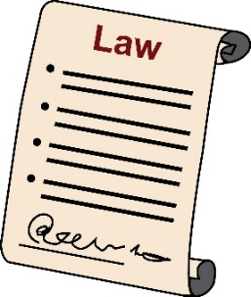
Minda adalah badan amal kesihatan mental nasional. Ia menyediakan perkhidmatan untuk memberi anda nasihat mengenai undang-undang. Ini dipanggil talian bantuan undang-undang.
Anda boleh menghubungi mereka di talian berikut: 0300 466 6463

Anda boleh menghantar emel kepada mereka di alamat ini: legal@mind.org.uk.

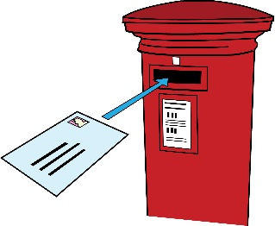
Anda boleh menghantar surat kepada mereka di alamat ini:

Mind Legal line, PO Box 75225, London, E15 9FS

- 100 Social Care Institute for Excellence (SCIE)

The Social Care Institute for Excellence menyediakan maklumat dan bantuan sokongan bagi individu dewasa yang memerlukan perlindungan.
Anda boleh melayari laman web mereka di: www.scie.org.uk/care-act-2014/safeguarding-adults/
Anda boleh menghubungi mereka di talian berikut: 020 7766 7400.

- 101 Pihak berkuasa tempatan

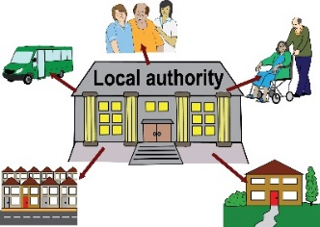
Anda boleh menghubungi jabatan perkhidmatan sosial di pihak berkuasa tempatan anda. Semua pihak berkuasa tempatan mesti mengambil tindakan sekiranya mereka mempunyai kebimbangan mengenai keselamatan seseorang. Mereka mempunyai kakitangan yang bertanggungjawab untuk memastikan perlindungan orang dewasa.

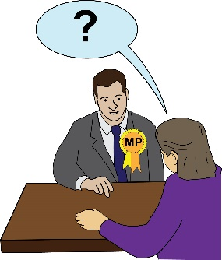
- 102 Ahli Parlimen atau ahli majlis tempatan anda.

Anda boleh mengetahui siapa MP anda dengan melayari laman web ini: www.parliament.uk/get-involved/contact-an-mp-or-lord/contact-your-mp/

Anda juga boleh mendapatkan maklumat dengan melayari laman web ini: www.mysociety.org/wehelpyou/contact-your-mp/

Anda juga boleh menghubungi pejabat mereka di House of Commons dengan menelefon nombor ini: 020 7219 3000. Anda boleh meminta untuk menghubungi pejabat mereka dengan memberikan nama Ahli Parlimen anda.

Sekiranya anda ingin menelefon MP anda di pejabat tempatan mereka, anda boleh mendapatkan maklumat mereka di balai bandar atau perpustakaan tempatan anda. Anda juga boleh mendapatkan maklumat mereka di Directory of MPs.

Untuk mencari ahli majlis tempatan anda, sila lawati laman web ini: www.gov.uk/find-your-local-councillors

